消防物联网平台
需求说明书

作 者： 周昌
完成日期： 2015-07-09
签 收 人：
签收日期：

版本控制信息

文档名称： | 消防物联网平台-需求说明
系统名称： | 消防物联网平台
当前版本号： | 0.1 | 文档编号：
撰写者： | 周昌 | 日期： | 2015-07-09
复核者： |  | 日期：
审批者： |  | 日期：
密 级： | 机密

引言

项目背景
xxxxxx

系统目标
xxxx

术语定义
XX

功能需求

系统结构图

数据库设计
2.2.1 逻辑设计

2.2.2 物理设计

功能概要

首页
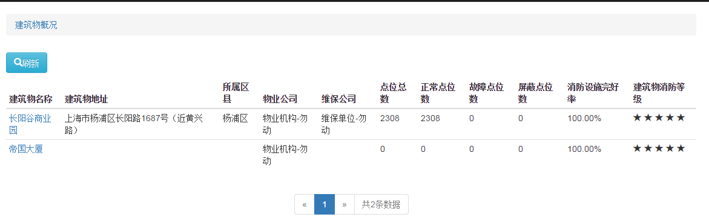

- 首页，即用户登录系统初始页面；本页面将展示各个建筑物基本信息、建筑安装检测站点数、正常或故障点位数、消防设施比率、建筑物消防等级等列表信息。其中消防设施完整比率计算公式：正常点位总数 / 点位总数；目前建筑物消防等级 显示逻辑待定；
- 列表中，对每个建筑物名称提供链接，即点击可查看建筑详细信息；
- 刷新，用户可自行点击刷新来检测最新数据。

建筑物信息

建筑物功能描述
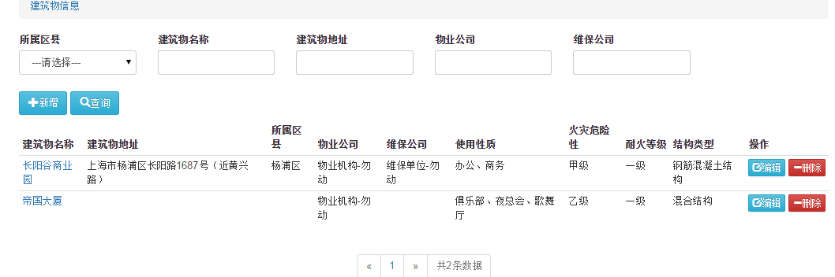

- 建筑物信息，即管理园区或街镇等楼宇建筑物信息。方便对园区或街道对建筑物的管理；
- 建筑物信息中提供查询，如所属区县、建筑物名称、建筑物地址、物业公司、维保公司等字段的查询；方便对建筑物的检索。

建筑物增加
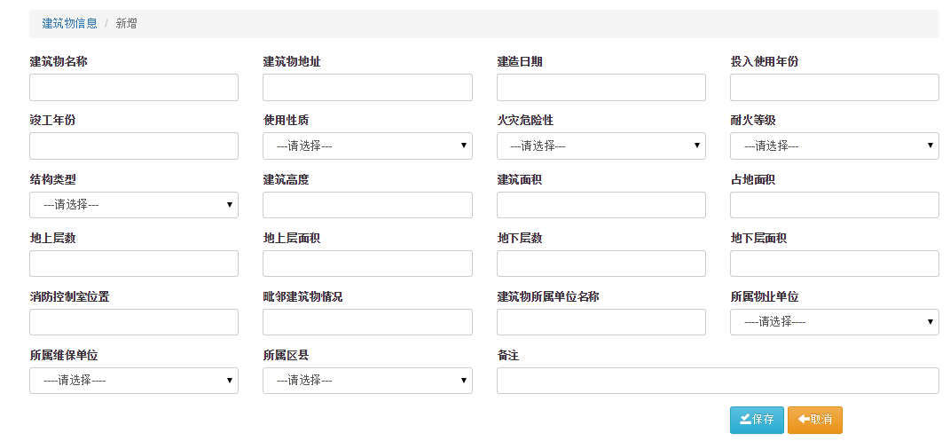
- 建筑物新增，将建筑物建筑信息及管理单位相关信息人录入，对关键字段进行非空验证；
- 返回，返回前一页面，及建筑物列表页面，将读取最新数据；

建筑物编辑
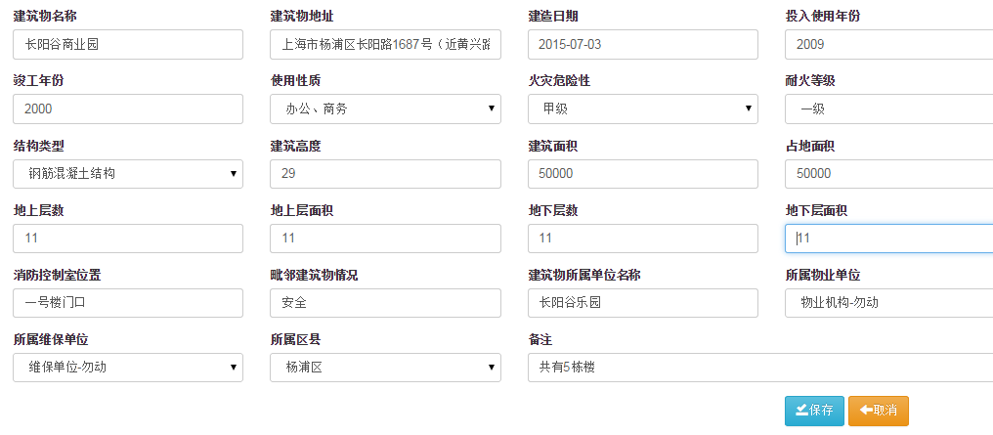

- 选择一个建筑物，进行编辑；界面将显示此建筑物的详细信息，可对其需要修改的字段信息编辑，点击保存即可
2、返回，返回前一页面，及建筑物列表页面，将读取最新数据；

建筑物详情
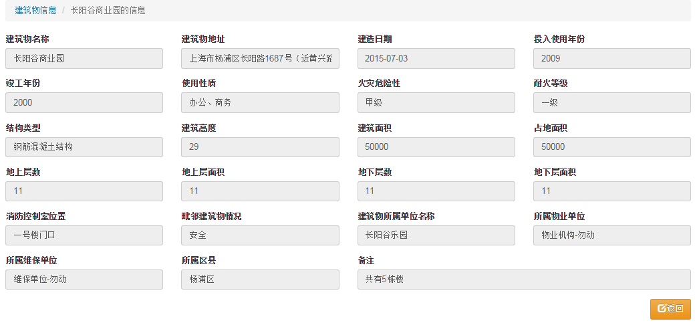

- 在建筑物列表中，点击一个建筑物名称，即可展示建筑物详情，此功能只做详情查看；
2、返回，返回前一页面，及建筑物列表页面，将读取最新数据；

点位信息

点位信息功能描述
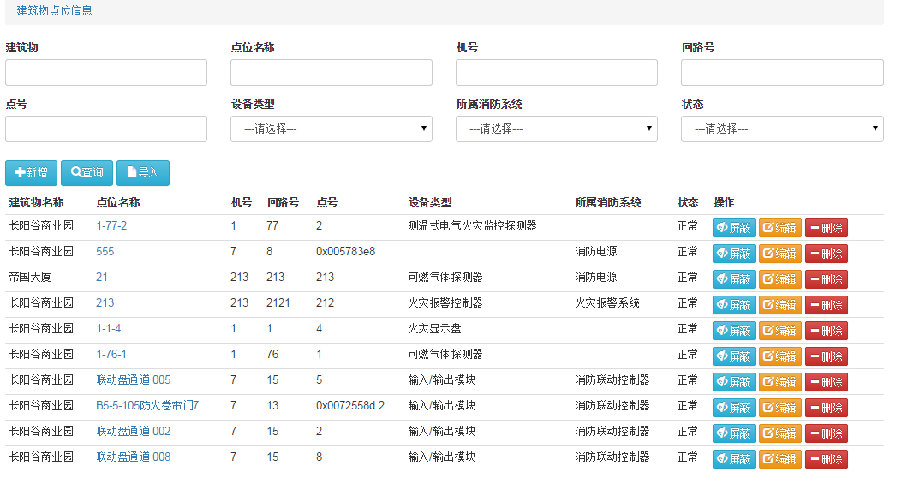
- 点位信息，即管理每栋建筑中监测设备点的管理；
- 点位信息中提供查询、导入、新增、编辑、删除、屏蔽等操作；方便对每个点位进行管理；
- 屏蔽，经检测排除，发现是点位测设备出现异常，则可在页面进行屏蔽；当屏蔽后的点位设备所继续产生的数据将不会再故障信息、火警信息不会展示，即不进行故障处理。
- 导入，支持Excel数据导入；数据模板有我们提供，即用户只需按照模板填入对应信息即可；
- 数据收集，此部分数据分为三类收集：1、文件导入；2、后台定时自动整 理；3、用户自定义添加；
其中后台定时为目前为每3s 执行；主要将数据库workdata表中的数据处理；

点位信息新增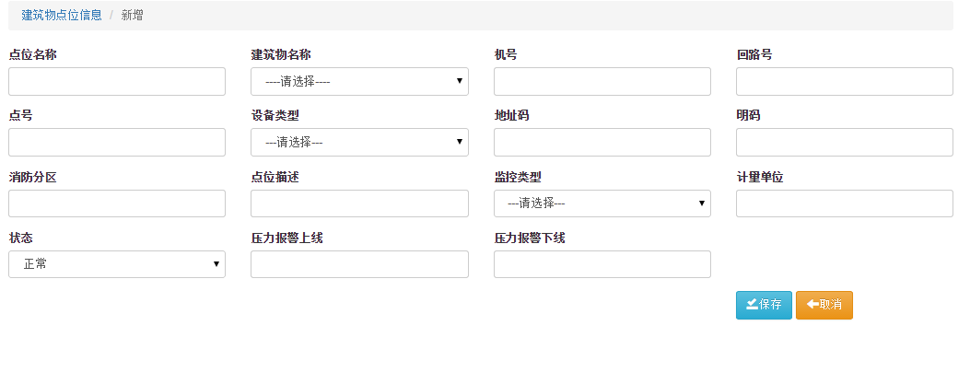
- 点位信息新增，其模块依赖于建筑物；点位即建筑物中每一个监测点的设备地址；在新增时，首先选择对应的建筑物；
- 保存，先检查界面的非空验证，然后将所填信息提交保存；
- 返回，返回前一页面，及点位列表页面，将读取最新数据；

点位信息编辑
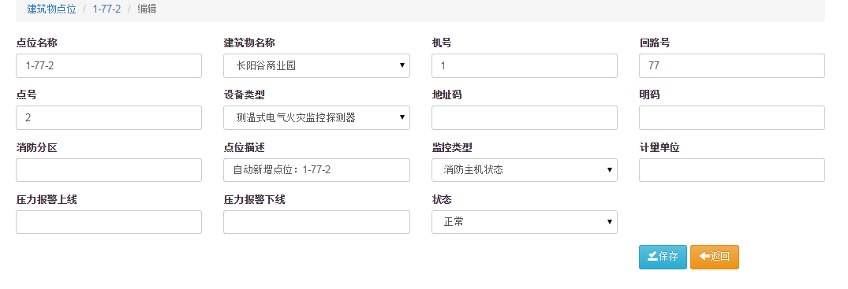
- 在点位信息列表中，选择一行进行编辑；界面将显示对应的详细信息，可对其需要修改的字段信息编辑，点击保存即可
- 返回，返回前一页面，及点位列表页面，将读取最新数据；

点位信息详情

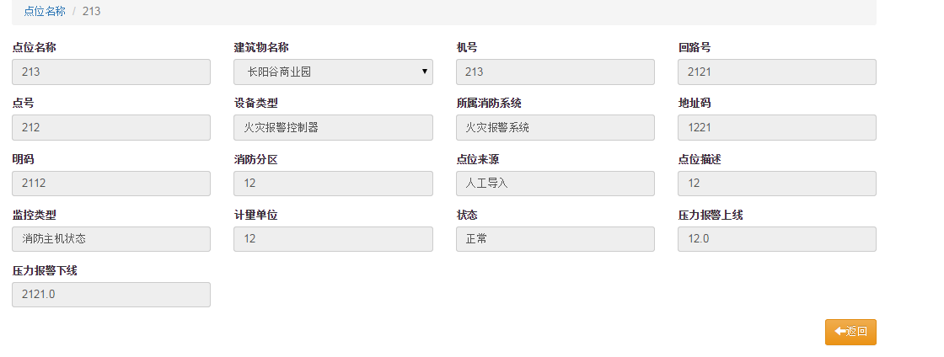
- 在点位信息列表中，选择一行点击名称，即可展示此信息详情，此功能只做详情查看；
- 返回，返回前一页面，及点位列表页面，将读取最新数据；

点位信息导入
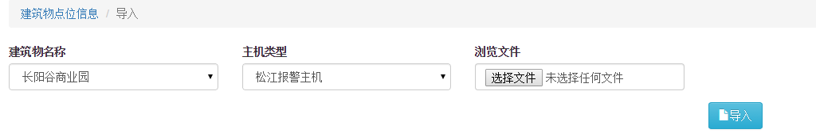
1、导入，将符合点位信息模板格式数据的Excel文件导入系统，导入前先选择对应的建筑物和主机类型，系统将数据归类到对应的建筑物范围；

点位信息删除

- 当安装的监测设备被移除时，可在系统中进行删除操作；
- 删除前，将进行用户确认操作；确认后，将进行对应关联查询，如果当前点位被引用，则不允许直接删除，需要将关联数据一并移除；

待补全信息点位

待补全点位信息功能描述
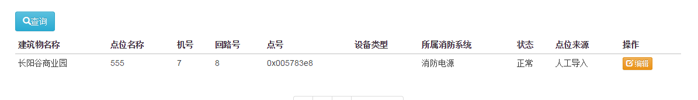

- 此模块主要进行处理系统定时任务自动整理的数据，由于不同厂家的检测设备约束不同，造成数据传输中设备类型不能获取。
- 将展示所有设备类型为空的数据，用户可对其手动进行匹配处理；

点位信息编辑
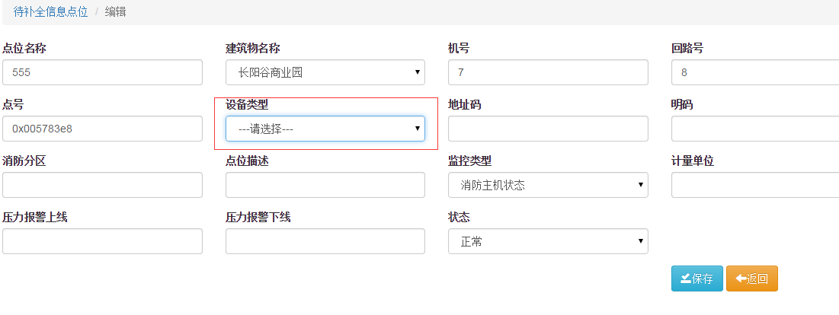
- 待补全点位信息编辑，在列表中选择一行需要编辑的数据，点击编辑将展示点位的详细信息；
- 保存，先检查界面的非空验证，然后将所填信息提交保存；
- 返回，返回前一页面，及点位列表页面，将读取最新数据；

故障信息

故障功能描述
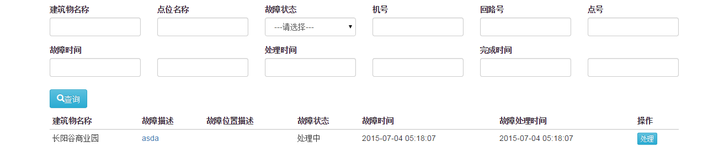

- 此模块主要展示系统定时任务自动采集的数据，将采集的数据进行是否属于故障数据数据；
- 采集的故障信息，每采集一条数据将会短信通知；短信通知规则：当前时间在8:00-21:00间发送短信，其他时间则不发；当同一点位产生的故障信息完全一致时，则第二次不发；
- 界面展示为故障信息范围数据；
- 如果故障数据为已上报、处理中等状态，则可在界面对其数据进行处理操作；如果故障数据为无需维修状态，则不需要用户进行手动维护，页面也将屏蔽处理按钮；

故障数据操作

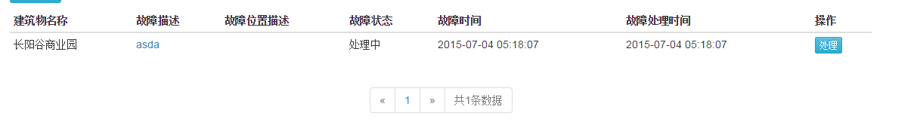
图一

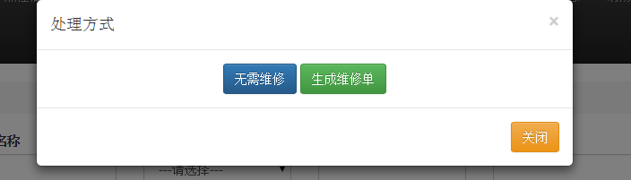
图二

- 当故障数据为已上报、处理中等状态，则用户可在界面对其数据进行处理操作（图一）；
- 点击处理按钮，系统会判断如果当前为已上报状态，则会弹出选择面板，无需维修和生成维修单；当选择无需维修处理方式时，则此数据故障状态更新为无需维修，处理按钮将被影藏；如果选择的是生成维修单，系统将先把此数据状态更新为处理中后，再显示处理操作界面，即用户在处理界面点击取消，此数据状态也是为处理中；
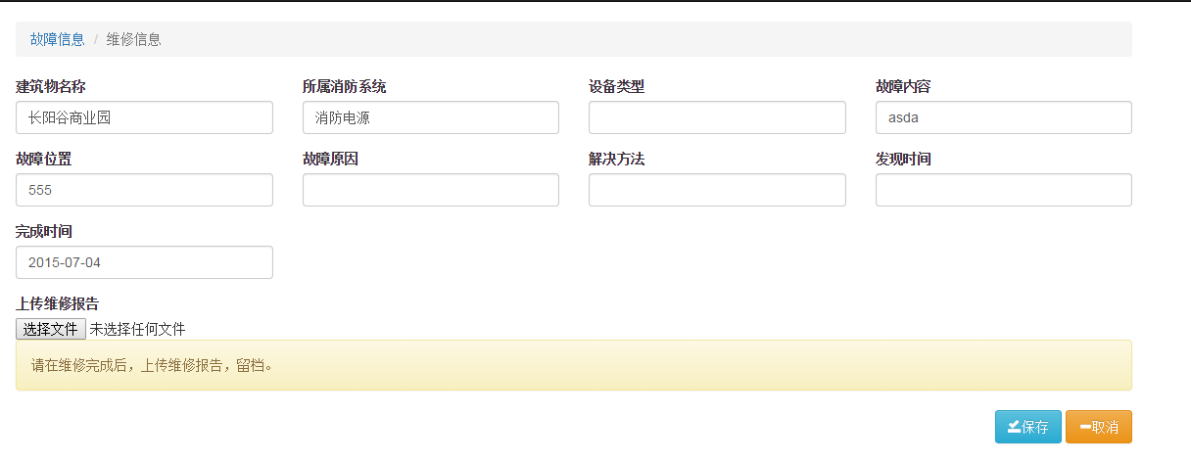

故障数据处理

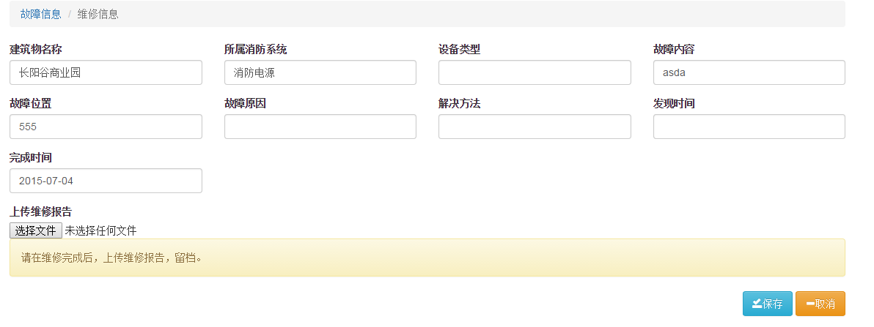
- 当选择一条需要处理的故障信息后，处理信息界面将自动显示故障基本信息，例如所属建筑、故障原因等信息；
- 用户如果对其故障进行了处理，则在可在界面将维保单作为附件上传。
- 此模块对是否有文件上传作为识别故障信息是否为处理完成依据。例如：如果有附件上传，保存则视为已处理完成，如果没有上传文件，保存则作为故障处理中处理；
- 返回，返回前一页面，及点位列表页面，将读取最新数据；

火警信息
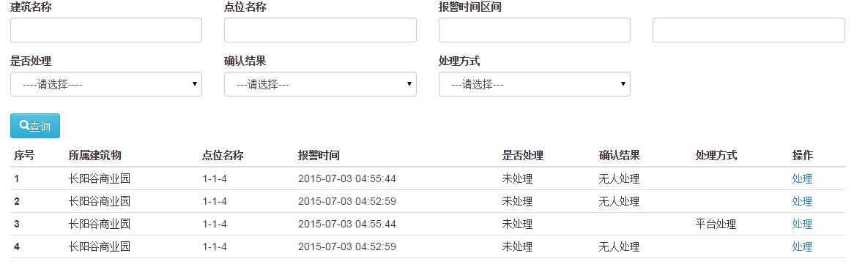
- 此模块主要展示系统定时任务自动采集的数据，将采集的数据进行是否属于火警数据；
- 采集的火警信息，每采集一条数据都会短信通知；短信通知规则：每产生一条，都会发送短信通知；
- 界面展示为火警信息范围数据；
- 展示所有火警信息；

火警数据处理
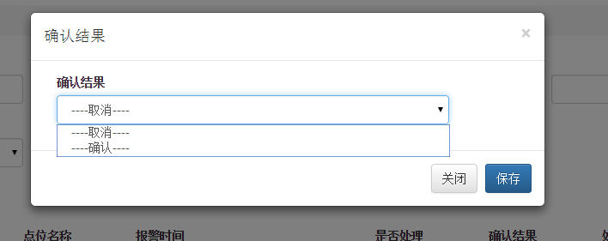

- 当选择一条需要处理的火警信息，点击处理，会弹出确认结果选择；
- 确认结果为：取消、确认；

